1. **Student chce obejrzeć listę prowadzących**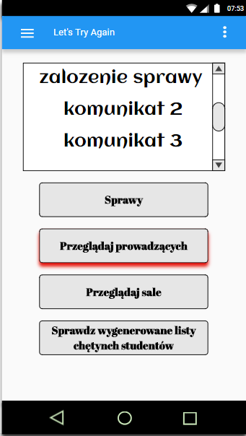
2. **System przedstawia użytkownikowi możliwość filtrowania i sortowania wyników**

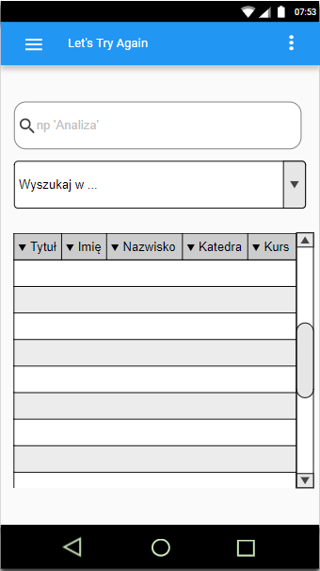

1. **Student wprowadza kryterium filtrowania**
2. **System wyświetla w postaci tabeli dane o prowadzących wybranych z kryteriów filtrowania oraz w sposób posortowany według kryterium podanego przez Studenta**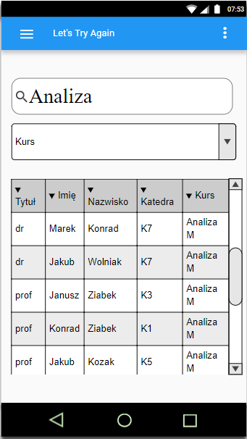
3. **Po wejściu przez Studenta w profil systemowy prowadzącego system wyświetla tabelę przefiltrowaną według tego prowadzącego.**

